Imię Nazwisko: Wojciech Konury Termin: ………………
Nr albumu: 241488 Data lab.: ….……………

Ćwiczenie nr 5: Równania różniczkowe rzędu 2.

1. Schemat blokowy z Simulinka
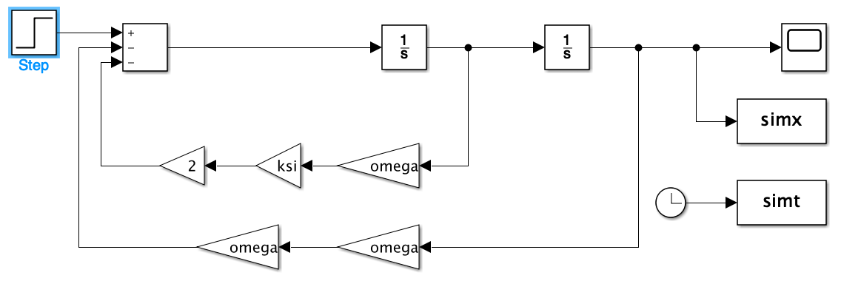

2. Wykresy rozwiązań
Wartość ξ | Bieguny układu | Odpowiedzi skokowe
a) ξ=2 | 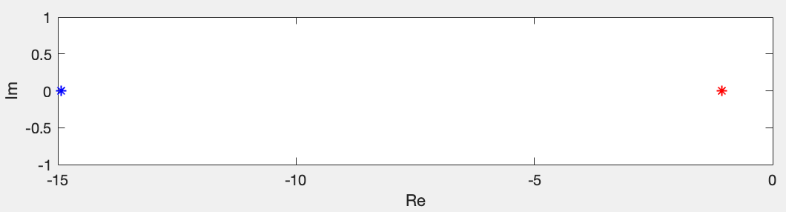 | 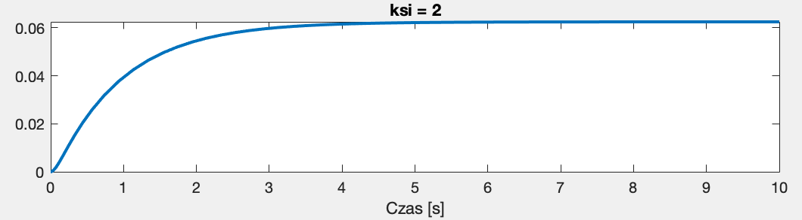
b) ξ=-2 | 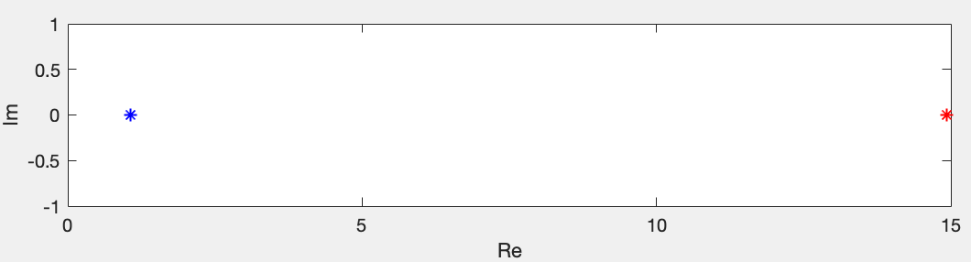 | 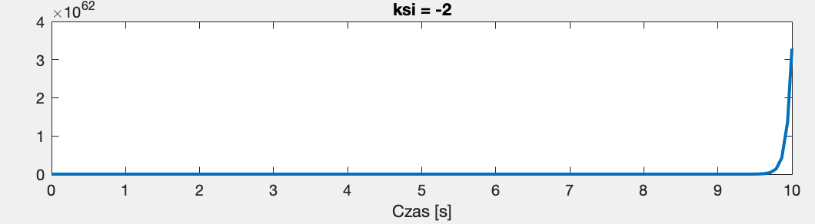
c) ξ=0 | 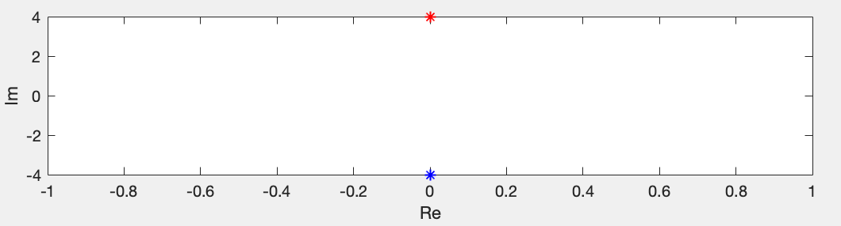 | 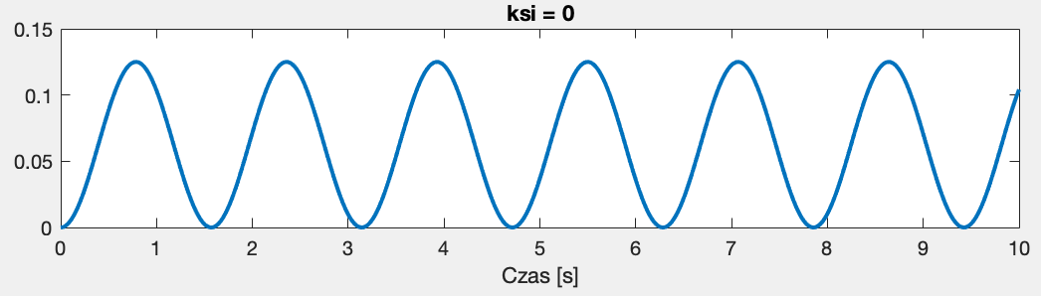
d) ξ=  8/10 | 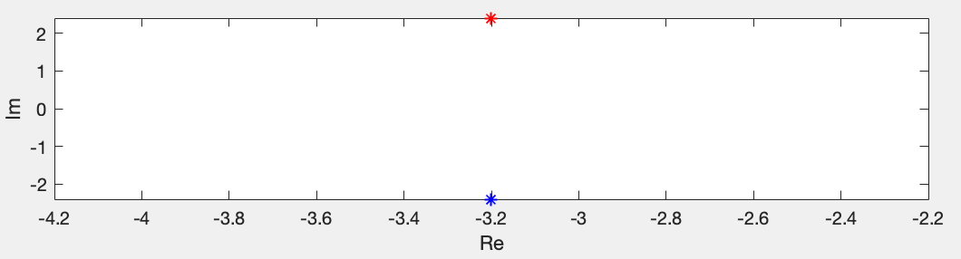 | 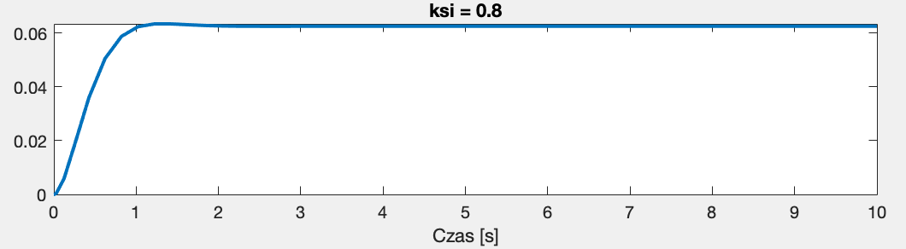
e) ξ=  -8/10 | 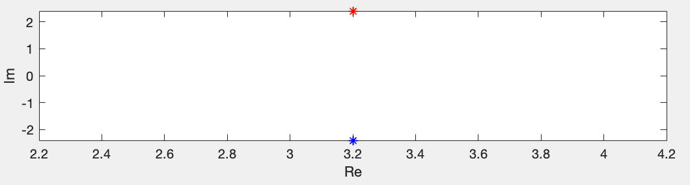 | 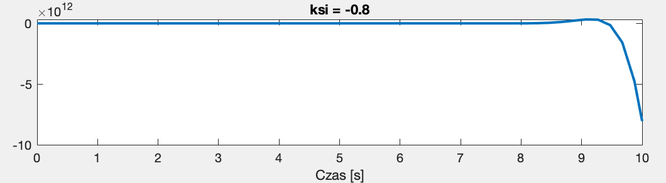

3. Badanie wpływu położenia biegunów na odpowiedź skokową (0<ξ<1)

Wartości | Bieguny układu | Odpowiedzi skokowe
ξ=0.25  ω=2,  2.25,  2.5,  2.75,  3 | 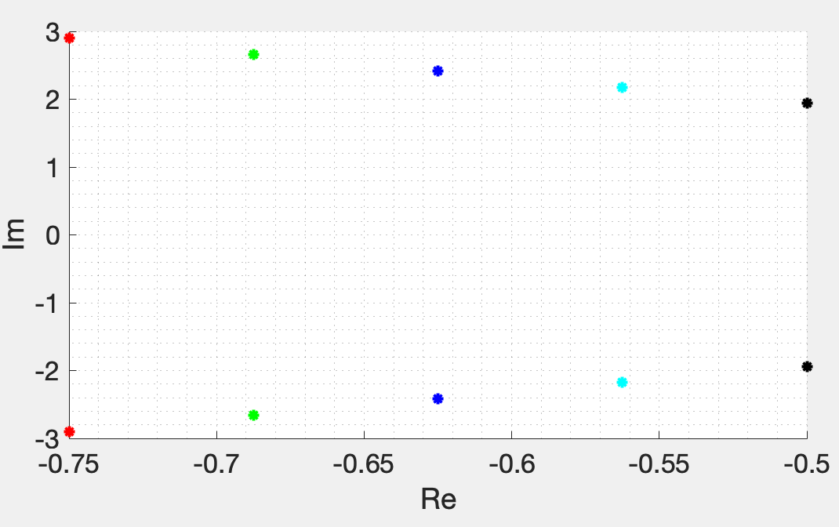 | 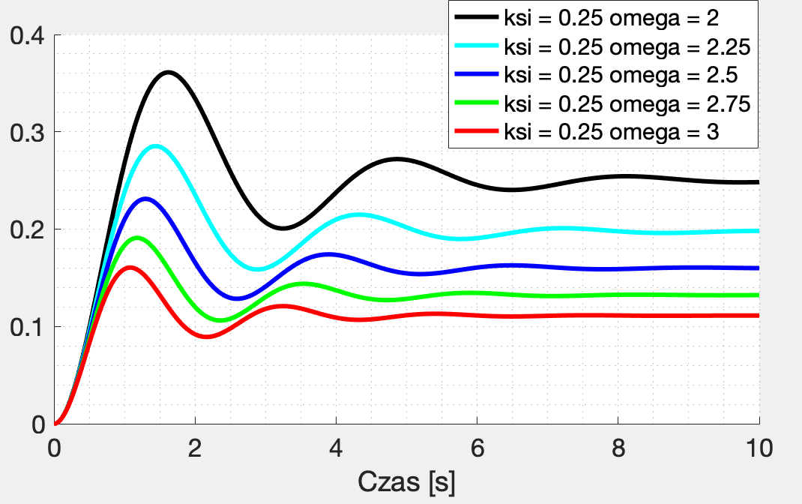
ω=4  ξ=0,  0.25,  0.5,  0.75,  1 | 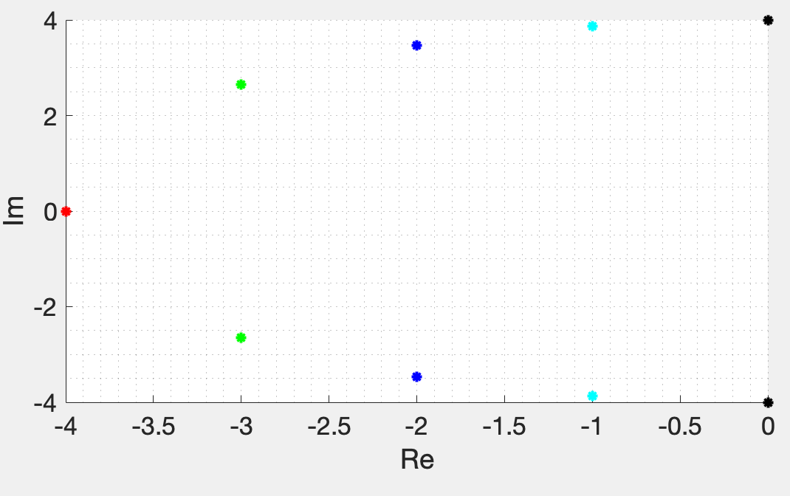 | 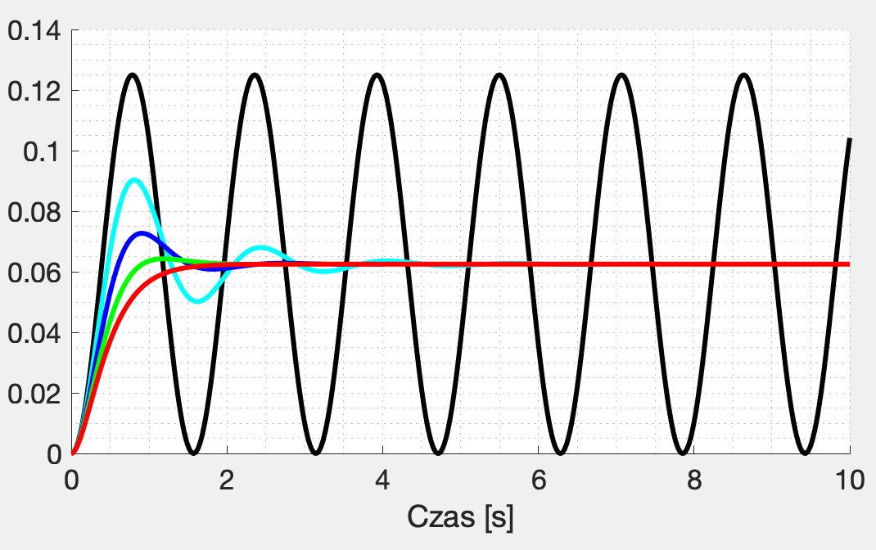  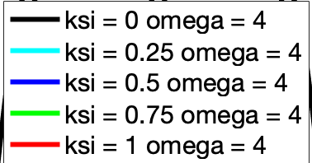
|Re(λ_{1,2})| = -1  ξ=0.5  ω=2  ξ=1/3  ω=3  ξ=0.25  ω=4  ξ=0.2  ω=5  ξ=1/6  ω=6 | 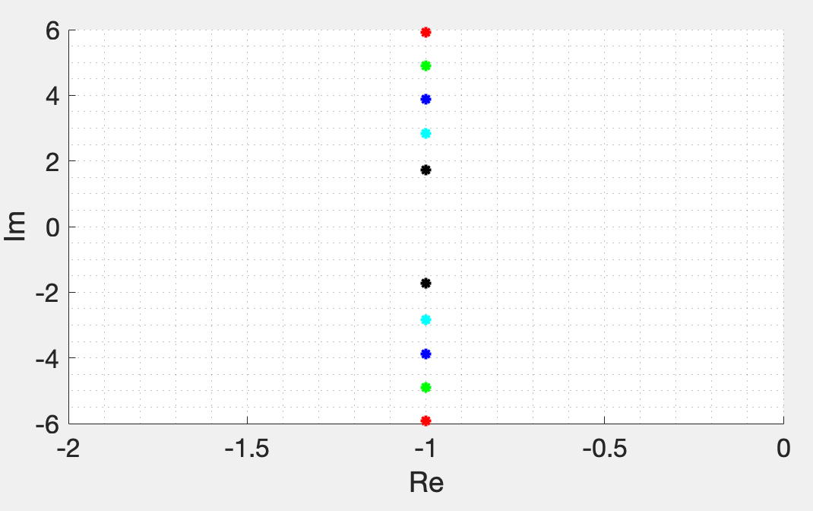 | 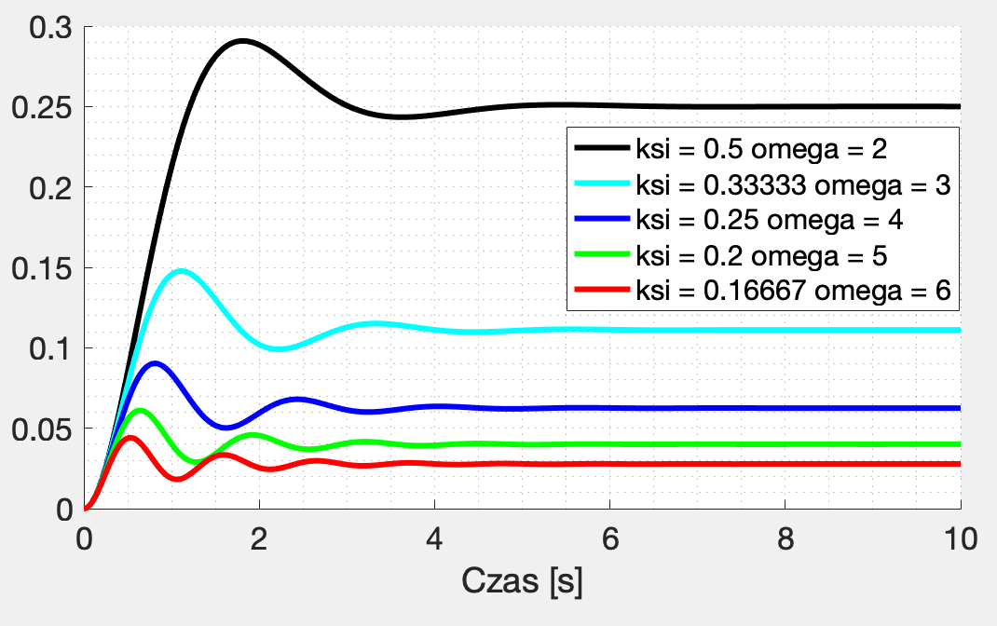

3. Badanie wpływu położenia biegunów na odpowiedź skokową (0<ξ<1)
a) ξ = const

ξ=0.25
ω=2, 2.25, 2.5, 2.75, 3

Bieguny układu:
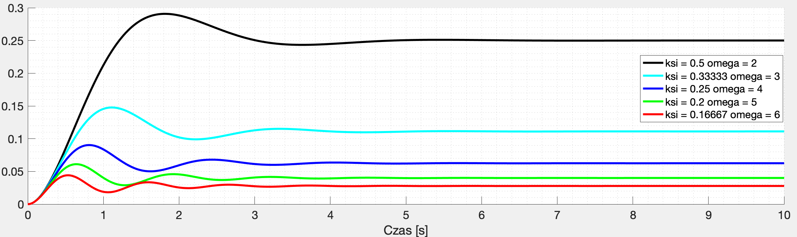

Odpowiedź skokowa:
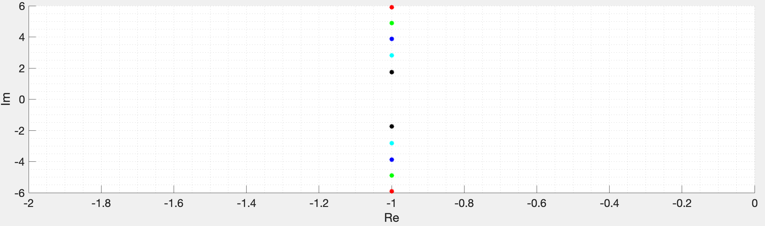

b) ω = const

ω=4
ξ=0, 0.25, 0.5, 0.75, 1

Bieguny układu:
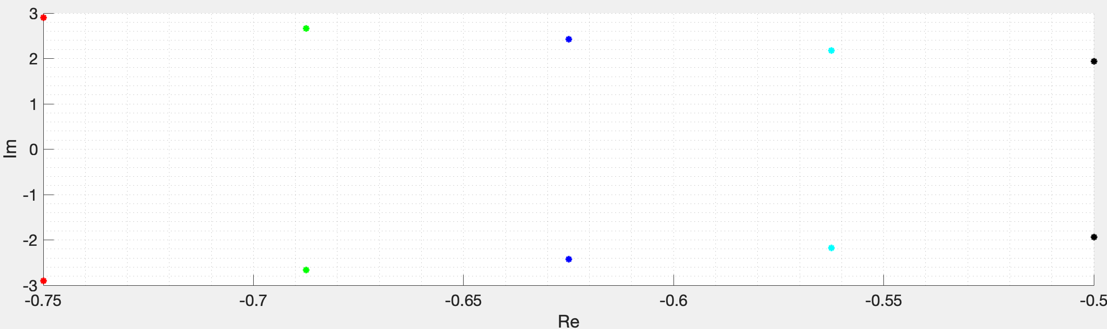

Odpowiedź skokowa:
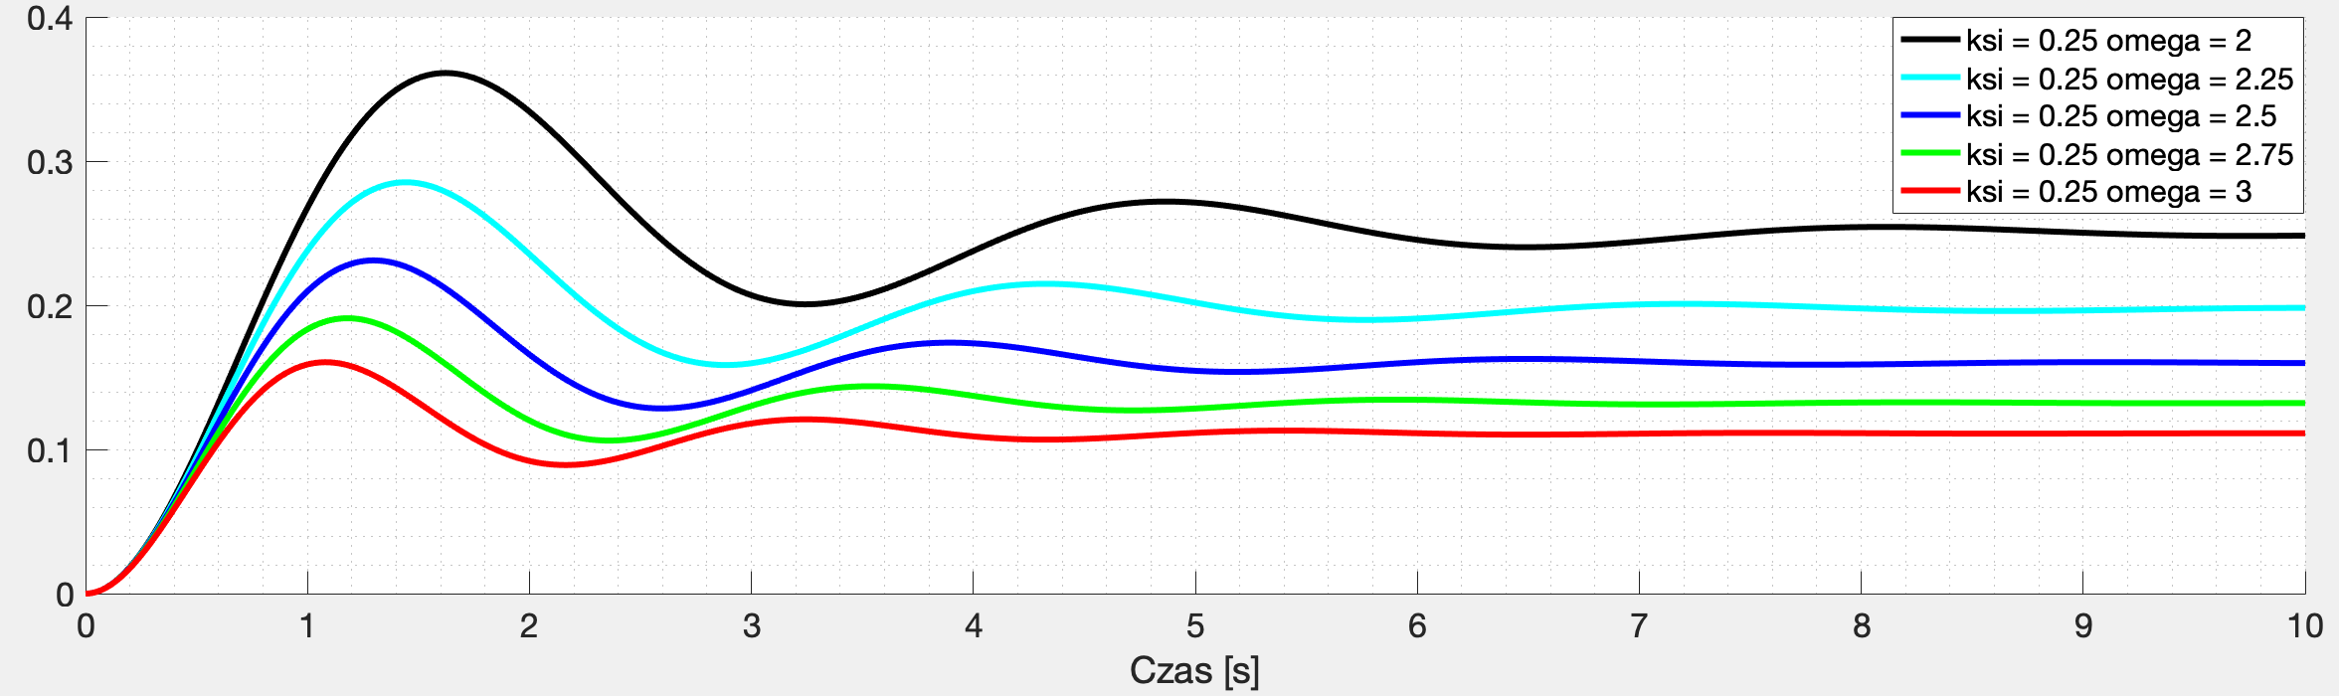

c) |Re(λ_{1,2})| = const

| Re(λ_{1,2})| = -1

ξ=0.5 ξ=1/3 ξ=0.25 ξ=0.2 ξ=1/6
ω=2 ω=3 ω=4 ω=5 ω=6

Bieguny układu:
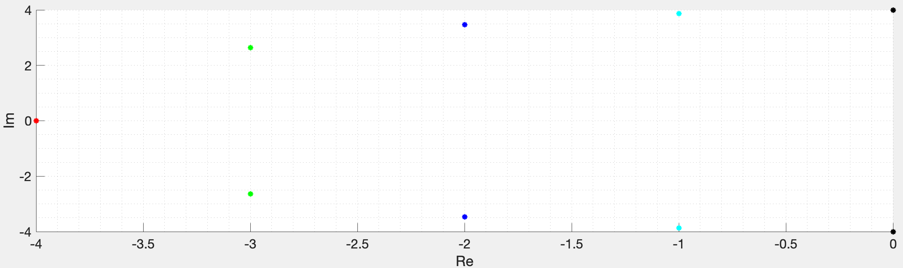

Odpowiedź skokowa:
